****加拿大医疗器械认证简介****

加拿大拥有严格的指导方针，是世界上最好的医疗器械监管体系之一。作为世界上屈指可数的不需要指派当地代表的国家，加拿大对很多外国制造商非常具有吸引力。

**1 主管机构和核心法规**

在加拿大，所有医疗器械均受加拿大卫生部HC监管。根据 1998 年实施的医疗器械法规 SOR/98-282（最新修订版SOR/2021-199，2022-03-02），在加拿大销售之前，医疗器械需经过加拿大卫生部审查，以评估其安全性、有效性和质量。

**2 产品分类**

“医疗器械”一词涵盖了广泛用于治疗、缓解、诊断或预防疾病或身体异常状态的产品。

根据医疗器械法规SOR/98-282附录1，第一部分医疗器械分类规则，按侵入性程度、接触持续时间、对身体造成的影响等因素，将医疗器械分为I 类、II 类、III 类和 IV 类。加拿大医疗器械分类系统大量借鉴了欧盟医疗器械指令 93/42/EEC。许多规则和术语解释类似于欧盟。但是，根据欧盟分类系统归为一类的医疗器械不一定会根据加拿大医疗器械分类归为同一类。申请人必须遵守法规中规定的规则，以确定其设备在加拿大的适当分类。

医疗器械法规SOR/98-282附录1，第二部分为体外诊断设备分类规则，亦将IVD产品分为I 类、II 类、III 类和 IV 类。具体可参见加拿大卫生部发布的基于风险分类的MD和IVD分类指南。

**3 认证模式&审核流程**

加拿大医疗器械注册有**两种途径**：

**1. 医疗器械经营许可证（Medical Device Establishment Licensing (MDEL））：**

颁发给 I 类制造商以及所有器械类别的进口商或分销商的许可证，允许他们在加拿大进口或分销医疗器械。

需要准备的资料：MDEL申请表，质量管理体系程序

无需质量管理体系审核

申请筛选和审查流程：

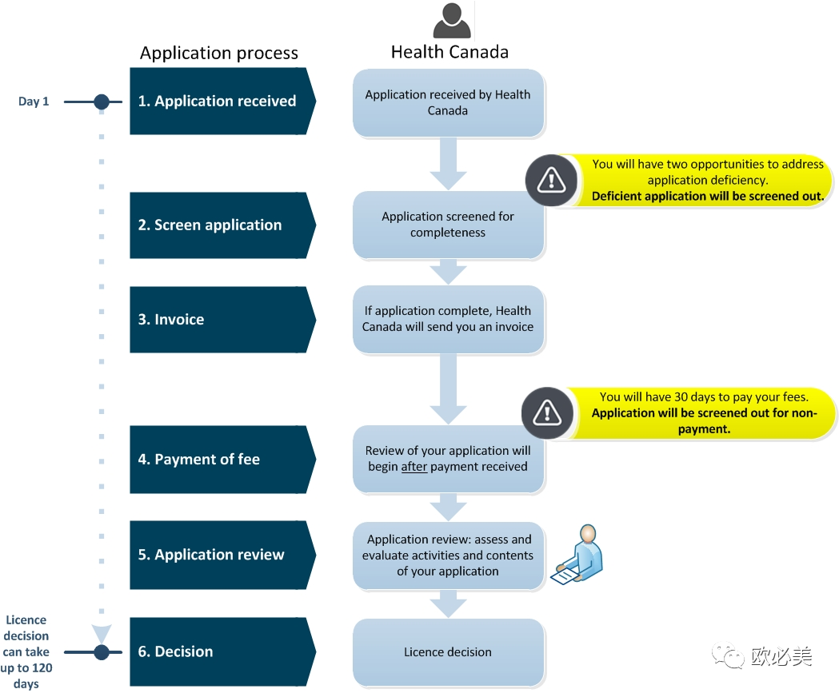

获取MDEL的时间范围：120个日历日。

**2. 医疗器械许可证 (Medical Device Licences MDL)：**

颁发给制造商的许可证，授权他们在加拿大进口或销售其 II、III 或 IV 类医疗器械。每个设备类别的文档要求各不相同。

部分情况，可申请免于持有医疗器械经营许可证MDEL，详情可咨询欧必美。

**2.1 需要准备的资料：**

**2.1.1 II类：官方时间表（15天）**

MDL 申请表

费用表

标签

符合性声明（文件）

MDSAP证书

符合HC要求的技术文件

**2.1.2 III类：官方时间表（60天）**

MDL 申请表

符合性声明（文件）

MDSAP 证书

标签

符合HC要求的技术文件

**2.1.3 III类：官方时间表（75天）**

MDL 申请表

符合性声明（文件）

MDSAP 证书

标签

符合HC要求的技术文件

**2.2 申请流程：**

**2.2.1 II类：**行政筛查-监管筛查-技术筛查-行政筛查

**2.2.2 III类：**行政筛查-监管筛查-技术筛查-行政筛查-行政审查1-行政审查2

**2.2.1 IV类：**行政筛查-监管筛查-技术筛查-行政筛查-行政审查1-行政审查2

**注意事项**

**1. 质量管理体系：**

自2019年1月1日起，不再接受CMDCA颁发的CAN/CSA-ISO 13485:03和CAN/CSA-ISO 13485:16证书。因此，所有II、III和IV类设备的制造商必须切换到医疗器械单一审核程序（MDSAP），经认可的审核机构审核成功后获得证书（参考CAN/CSA-ISO 13485:16，见修正案SOR 2019-44，第2节)。高风险医疗器械需要TGA符合性评估，而CE认证不是合规性的可接受证据。

**2. MDL（批准许可证）**是对设备的批准，而MDEL（工厂许可证）是给予制造商/分销商/进口商公司的许可证。

**3. 许可证有效性：**  
与FDA相同，MDEL和MDL必须每年更新，否则将被取消。  
MDEL续期（I类）的方式是在4月1日前提交年审申请并支付费用。  
MDL更新（II、III和IV类）是通过申报已售出设备的数量来完成的，根据这些数量计算更新费用，到期日为每年11月1日。

**4. 语言：英语和法语**

